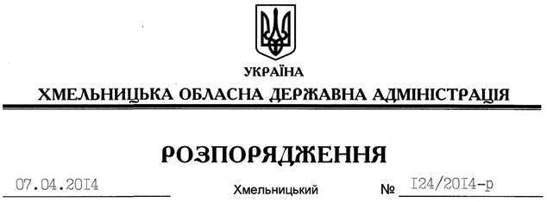

Про надання дозволу на розроблення проекту землеустрою щодо відведення земельної ділянки водного фонду громадській організації “Водогосподарники Хмельницької області”

На підставі статей 6, 13, 21, 39 Закону України “Про місцеві державні адміністрації”, статей 17, 59, 122, 123, 124, частини 2 статті 134 Земельного кодексу України, статей 22, 50 Закону України “Про землеустрій”, розглянувши клопотання ГО “Водогосподарники Хмельницької області” від 26.02.2014 № 2/1 та подані матеріали:
1. Надати дозвіл громадській організації “Водогосподарники Хмельницької області” на розроблення проекту землеустрою щодо відведення земельної ділянки водного фонду із земель державної власності орієнтовною загальною площею 8,93 га, яка знаходиться за межами населених пунктів на території Нижнянської сільської ради Деражнянського району, з метою подальшої передачі у користування на умовах оренди для культурно-оздоровчих потреб.
2. ГО “Водогосподарники Хмельницької області” при розробленні проекту землеустрою щодо відведення земельної ділянки водного фонду забезпечити дотримання вимог чинного законодавства.
3. Контроль за виконанням цього розпорядження покласти на заступника голови облдержадміністрації (відповідно до розподілу обов’язків).

Голова адміністрації Л.Прус

